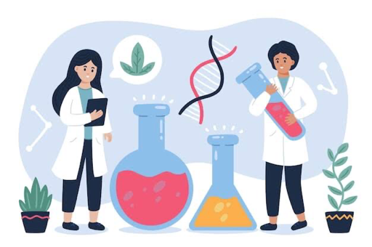

*NOMRE DEL ALUMNO*

*KARLA YURENI TOVILLA GARCIA*

*NOMBRE DEL PROFESOR*

*MARIA DE LOS ÁNGELES VENEGAS CASTRO*

*TEMA*

*BIOMOLECULAS Y METABOLISMO*

*MATERIA*

*BIOQUÍMICA*

*FECHA DE ENTREGA*

*14/11/2023*

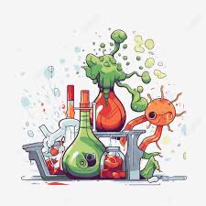

*INTRODUCCIÓN*

Este trabajo se implica la importancia de las biomoleculas, tiene como propósito que los lectores comprendan la forma en la que se constituye la composición química de los seres vivos, de la cuales los bioelementos se combinan entre sí para formar las moléculas, que componen la materia viva.

Debemos de tener claro lo importante que pueden ser las biomoleculas en nuestra vida diaria. Ya que en forma en que se clasifica son las proteínas, los carbohidratos, ácidos nucleicos mantenernos sanos.

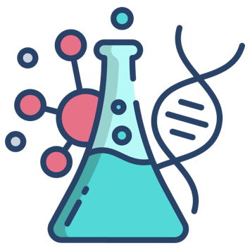El metabolismo se divide en dos procesos conjugados, el catabolismo y el anabolismo. Las reacciones catabólicas liberan energía; un ejemplo de ello es la glucólisis, un proceso de degradación de compuestos como la glucosa, cuya reacción resulta en la liberación de la energía retenida en sus enlaces químicos. Las reacciones anabólicas, en cambio, utilizan esa energía liberada para recomponer enlaces químicos y construir componentes de las células como las proteínas y los ácidos nucleicos. El catabolismo y el anabolismo son procesos acoplados puesto que uno depende del otro.

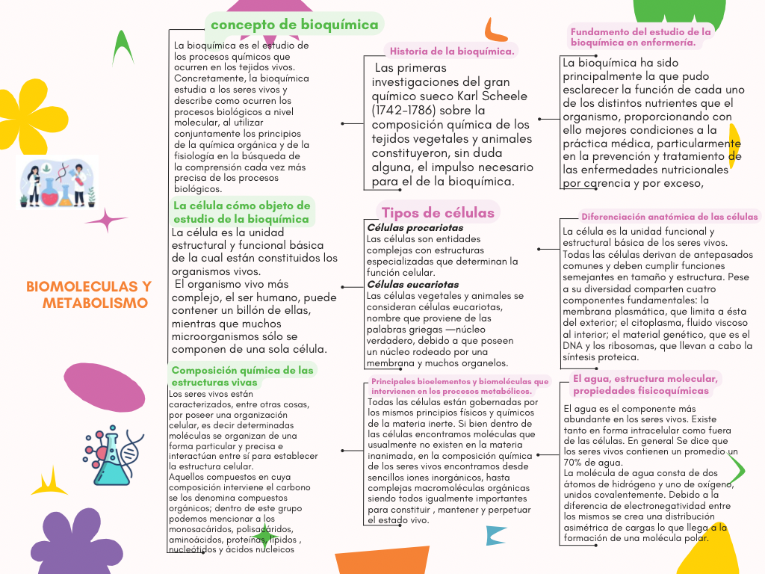

[*https://www.canva.com/design/DAF0KWL3qBQ/-FQ1OCgbs5tZic0DaThuEQ/edit?utm_content=DAF0KWL3qBQ&utm_campaign=designshare&utm_medium=link2&utm_source=sharebutton*](https://www.canva.com/design/DAF0KWL3qBQ/-FQ1OCgbs5tZic0DaThuEQ/edit?utm_content=DAF0KWL3qBQ&utm_campaign=designshare&utm_medium=link2&utm_source=sharebutton)



***BIBLIOGRAFIA***

**UNIVERSIDAD DEL SURESTE, ANTOLOGÍA DE BIOQUÍMICA l PDF**

<https://plataformaeducativauds.com.mx/assets/docs/libro/LEN/cbe65dc90333c419f4c12914f0e8300d-LC-LEN104%20BIOQUIMICA.pdf>